实验19_FULL
【实验目的】：
利用板级资源进行相关进行综合实验

【实验环境】：
1、FS_11C14开发板
2、FS_Colink V2.0
3、RealView MDK（Keil uVision4）

【实验步骤】：
- 在“19_Full实验”文件夹下找到并打开project.uvproj文件；
- 编译此工程；
- 通过FS_Colink下载编译好的工程到FS_11C14开发板；
- 按Reset键复位开发板，观察OLED显示；
- 通过五向键选择测试条目，观察实验现象；
- 查看相关芯片手册，学习其原理及使用方法；
- 对照原理图分析实验代码

【实验现象】

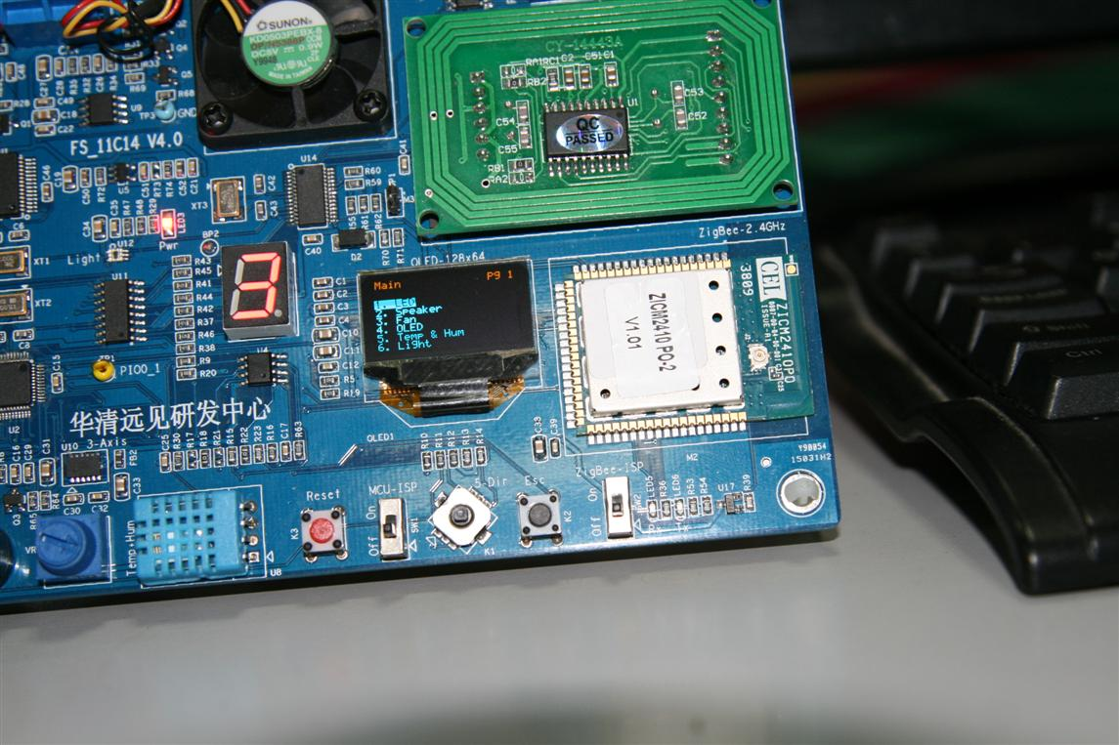

（1）在将程序下载到FS_11C14开发板之后，按下复位键，OLED显示屏上会出现如图所示结果，有多个选择菜单。在这里就FAN测试选项进行说明。
（2）通过拖动向下按键，选择“3. FAN”选项。出现下图界面：
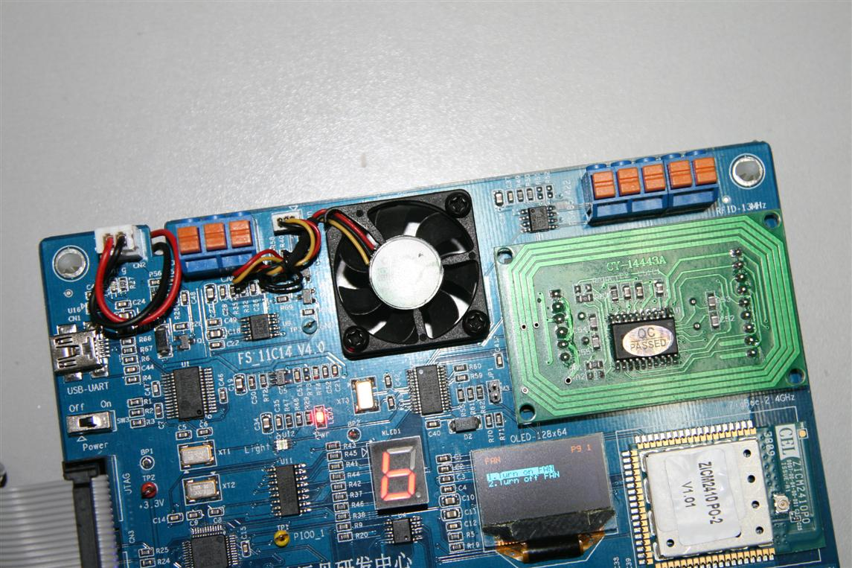
（3）选择“Turn on Fan”，会看到风扇告诉旋转。选择“Turn off Fan”，风扇停止转动。

